RAZGIBAJ SE,
DA OSTANEŠ ZDRAV

Torek , 12. 5. 2020

Aktivnost 1: | Za ogrevanje uporabimo kocko.  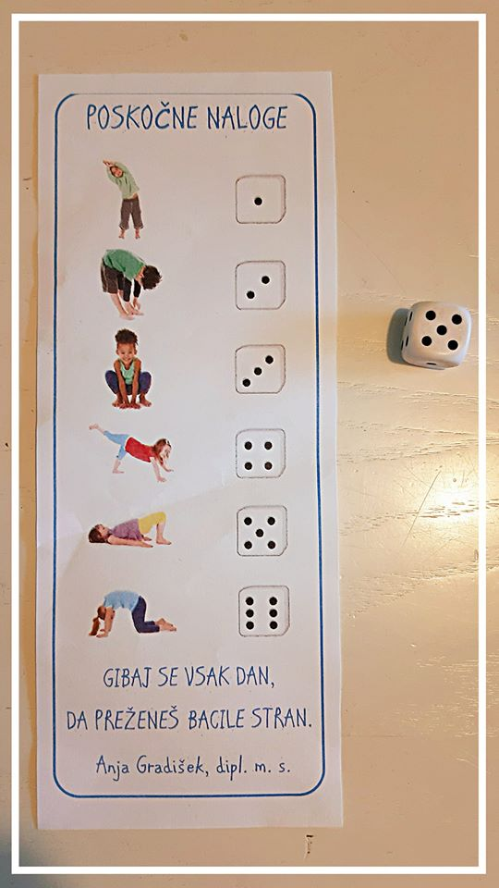
Aktivnost 2: | Izziv – SKAKALNI NINJA  https://www.youtube.com/watch?v=81HyLLe5HIU&list=PL362rqmZwwAKjTe1tKh__lTWSCfLl_fRh&index=5&fbclid=IwAR2DxokmfXsbLZ9GyfptaaULXyC74jM1vInqqYyJu6mMcstq4AJ_RckJB3w
Aktivnost 3: | Z GIBANJEM OPONAŠAMO ŽIVALI  https://www.youtube.com/watch?v=26guG6wr5so

»Če bi rad bil prvak, se bori rundo več«.

